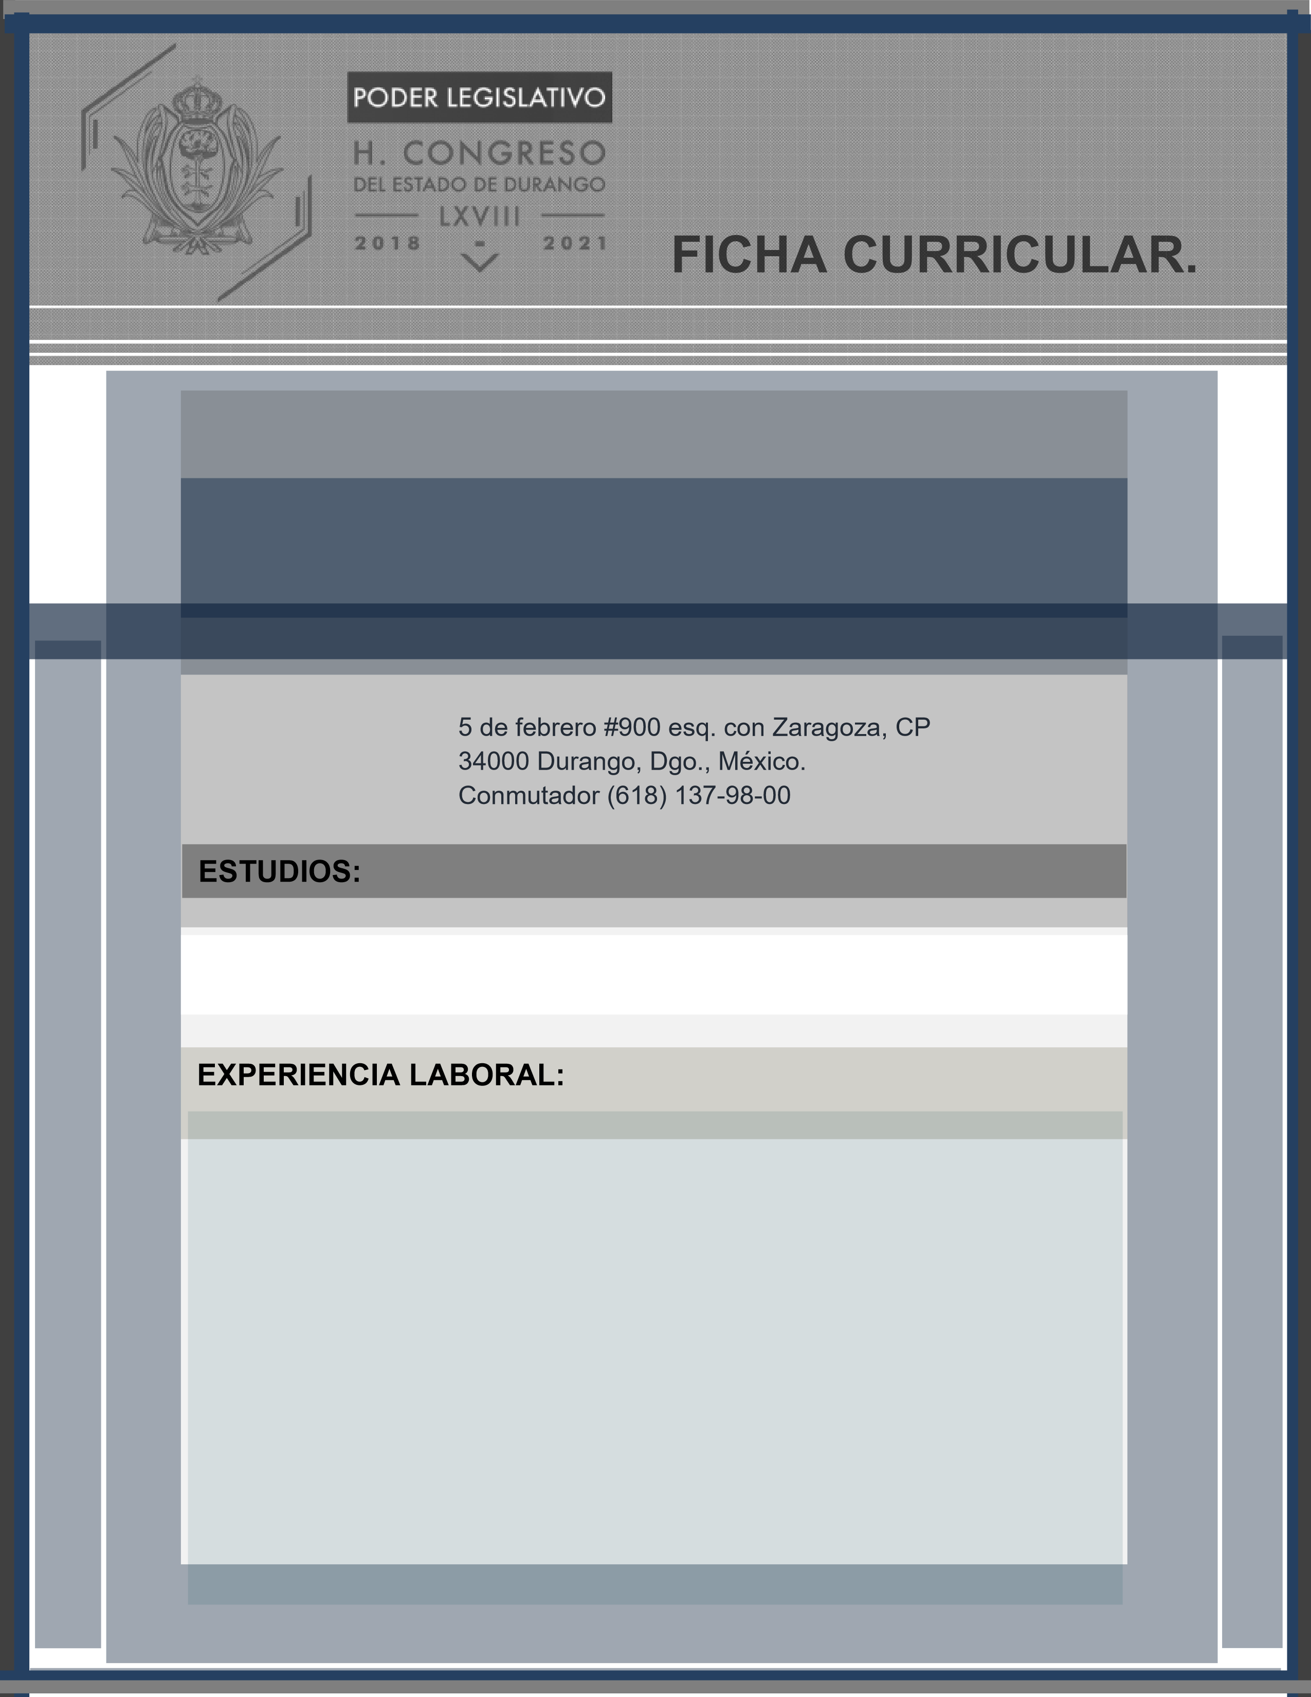|

**LUISA LIZBETH HERNANDEZ QUIÑONES**

**DIRECTORA DE RECURSOS HUMANOS**

LICENCIATURA EN DERECHO

* SEGUNDA ENCARGADA DE LA TIENDA DEPARTAMENTAL PULL & BEAR